SisGestor (Sistema Gerenciador de Workflow)
Especificação de Caso de Uso: <Nome do Caso de Uso>

Versão 1.3

Histórico de Revisões
Data | Versão | Descrição | Autor
10/10/2008 | 1.0 | Versão Inicial | Thiago Pires
13/02/2009 | 1.1 | Revisão do Documento | João Lúcio
02/03/2009 | 1.2 | Revisão do Documento | Thiago Pires
13/03/2009 | 1.3 | Atualização dos Protótipos | João Lúcio

Sumário
1. Manter Workflow 4
1.1 Breve Descrição 4
1.2 Atores 4
2. Pré-condições 4
2.1 Verificação de usuário 4
3. Fluxo de Eventos 4
3.1 Fluxo Principal 4
3.2 Fluxos Alternativos 4
4. Requisitos Especiais 5
5. Pós-condições 5
6. Pontos de Extensão 5
6.1 Verificação de usuário 5
6.2 Gerenciar campos 6
6.3 gerenciar processos 6
7. Dados 6
7.1 Dados de Entrada 6
8. Protótipo Visual 7

Especificação de Caso de Uso: <Nome do Caso de Uso>

Manter Workflow

Breve Descrição
Este caso de uso tem como objetivo manter os dados do workflow.

Atores
Gestor.

Pré-condições

Verificação de usuário
O ator deverá estar autenticado no sistema e possuir permissão para executar esta funcionalidade.

Fluxo de Eventos

Fluxo Principal
[FP01] – Cadastrar Workflow
- O ator seleciona a opção “Pesquisar Workflow”.
- O sistema disponibiliza tela com os Workflows cadastrados.
- O ator seleciona a opção “Novo Workflow”. [FA01][FA02][FA03]
- O sistema disponibiliza tela para o ator informar os dados do Workflow.
- O ator informa os dados do Workflow. (Tabela 1 - Dados do Workflow)
- O ator confirma o cadastro selecionando a opção “Salvar”.
- O sistema valida os dados informados. [FA04]
- O sistema exibe mensagem de sucesso.
- Este caso de uso termina.

Fluxos Alternativos
[FA01] – Visualizar Workflow.
- O ator seleciona o workflow.
- O sistema disponibiliza tela com os dados do workflow selecionado. (Tabela 1 - Dados do Workflow)
- Este caso de uso termina.

[FA02] – Excluir Workflow.
- O ator seleciona o workflow.
- O sistema disponibiliza tela com os dados atuais do workflow.
- O ator seleciona a opção “Excluir”.
- O sistema pede confirmação ao ator para exclusão.
- O sistema exclui o workflow.[FA05]
- O sistema exibe mensagem de sucesso.
- Este caso de uso termina.

[FA03] – Alterar Workflow
- O ator seleciona o workflow.
- O sistema disponibiliza tela com os dados atuais do workflow.
- O ator altera os dados do workflow. (Tabela 1 - Dados do Workflow)
- O ator confirma a alteração selecionando a opção “Atualizar”.
- O sistema pede confirmação ao ator para atualização.
- O sistema valida as informações. [FA06]
- O sistema exibe mensagem de sucesso.
- Este caso de uso termina.

[FA04] – Dados Inválidos - Inclusão
- O sistema informa que os dados informados estão incorretos.
- O caso de uso retorna ao passo 5 do fluxo principal.

[FA05] – Exclusão Não Permitida
- O sistema informa que workflow selecionado não pode ser excluído.
- O caso de uso retorna ao passo 2 do fluxo alternativo 2.

[FA06] – Dados Inválidos - Alteração
- O sistema informa que os dados informados estão incorretos.
- O caso de uso retorna ao passo 3 do fluxo alternativo 3.

Requisitos Especiais
Não se aplica.

Pós-condições
Não se aplica.

Pontos de Extensão

Verificação de usuário
A qualquer ponto dos fluxos citados, poderá ser chamado por causa de timeout o UC01 – Efetuar Login, assim dando continuidade ao fluxo.

Gerenciar campos
No passo 3 do fluxo alternativo 3, o ator poderá executar o UC09 – Manter Campo.

gerenciar processos
No passo 3 do fluxo alternativo 3, o ator poderá executar o UC07 – Manter Processo.

Dados

Dados de Entrada
Tabela 1 - Dados do Workflow
Nome | Descrição | Tipo | Obrigatório | Formato | Domínio
Nome | Nome do Workflow | Texto | Sim | - | -
Descrição | Descrição do Workflow | Texto | Sim | - | -
Ativo | Indica se o workflow está ativo | Domínio | Sim | - | Sim,  Não

Protótipo Visual
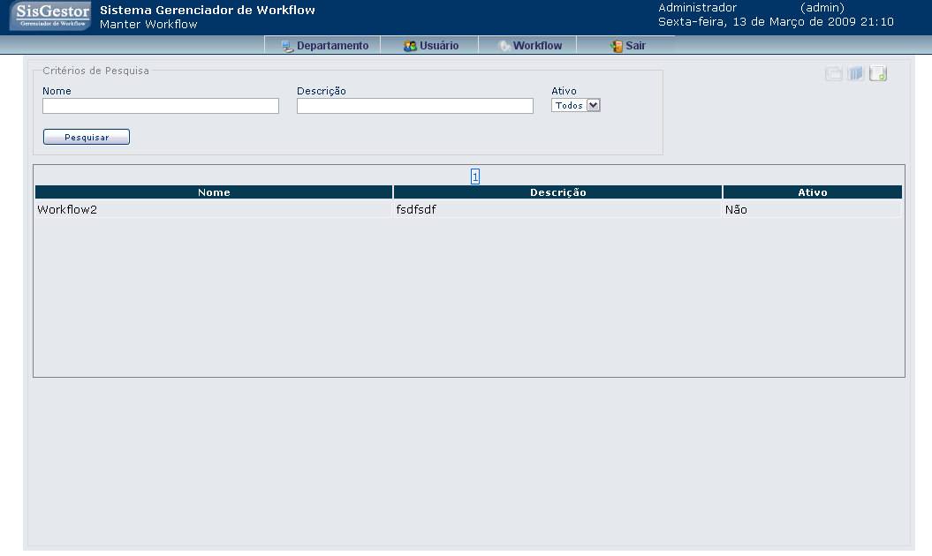
Ilustração 1 - Tela inicial do caso de uso

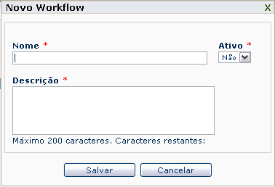
Ilustração 2 - Tela de cadastro de workflow

